Объект хандлагат C++ хэлний байгуулагч болон устгагч функц

Х. Очирсүх

ХШУИС, Програм хангамжийн 3 курсын оюутан, [20b1num0429@stud.num.edu.mn](mailto:20b1num0429@stud.num.edu.mn)

# Оршил

Объект хандлагат програмчлалын хичээлийн лаборатори 4-ийн даалгавар дээр байгуулагч функц болон тэдгээрийн ангилал, устгагч функц, функц дахин тодорхойлох, хандалтын түвшин, динамик санах ой , хуулагч функц гэж ямар ойлголт болох талаар асуултанд хариулж, байгуулагч устгагч функцтай холбоотой бодлого, бодсон. Энэхүү лабораторийн хүрээнд С++ хэлний байгуулагч болон устгагч функцийн ойлголтыг судлаж баяжуулах, класс, байгуулагч болон устагч функцыг бодлогонд хэрэглэж хэвших.

# Зорилго

Лекцүүдийн хүрээнд үзсэн байгуулагч функц болон устгагч функц, хандалтын түвшинг зэргийг нэмж судлах, тэдгээрийг бодлогонд хэрэглэж хэвших, мөн нэмэлтээр хуулагч байгууллагч функц, параметртэй байгуулагч функц, удамшлын горимын ойлголтыг авч, судлах зорилготой. Зорилгодоо хүрэхийн тулд дараах зорилтуудыг дэвшүүлсэн.

1. Лекцийн материал болон лекцийн үзэж ойлгох
2. Шаардлагатай агуулгадаа бичиж тэмдэглэх
3. Лекцийн тэмдэглэлээ эмх цэгцтэй, ойлгомжтой байдлаар дүрслэх
4. Өөрийн үгээр баяжуулж, нэмэлт материал судлах
5. Объект хандлагат номноос шаардлагатай мэдээллүүдээ цуглуулах

# 3. Онолын судалгаа

# 3.1 Байгуулагч функц

Объект байгуулах үед гишүүн өгөгдөлдүүдэд гарааны утга оноох, санах ойг нөөцлөх үүрэгтэй тусгай функц юм.

|  |  |
| --- | --- |
| № | Байгуулагч функцийн шинж |
| 1 | Байгуулагч бол public төрөлтэй байна. |
| 2 | Байгуулагч дотоод мөр функц байж болно. |
| 3 | Классын нэртэй ижил нэртэй байна. |
| 4 | Утга буцаахгүй void биш байна. |
| 5 | Байгуулагч функцыг дахин тодорхойлж болно. Параметртэй байж болно. |
| 6 | C++ compiler объект байгуулах үед автоматаар дуудагдана. |
| 7 | Хаягаар байгуулагч функцад хандаж болохгүй |
| 8 | Байгуулагч функц удамшдаггүй. |

# 3.2 Анхдагч байгуулагч функц

Параметргүй байгуулагч функц юм. Ямар нэгэн байгуулагч функцгүй классын хувьд байгуулагч функцыг C++ compiler нэмж оруулдаг энэ нь анхдагч байгуулагч функц юм. [1]

# 3.3 Параметртэй байгуулагч функц

Анхдагч байгуулагч функц хийх ажлын хүрээ хязгаардмал байдаг. Байгуулагч функцад динамикаар аргумент авдаг байхаар тодорхойлоыг параметртэй байгуулагч функц гэнэ. [1]

# 3.4 Хуулагч байгуулагч

Объект хуулбарлах функц юм. Хуулагч функц бол шинэ объект нь түүний өмнөх аль нэгэн объектийн өөрчлөгчдөж буй утгийг хуулбарлаж авах боломжыг олгодог.

3.5 Устгагч функц

Объект санах ойгоос чөлөөлөгдөх үед нөөцөлсөн санах ойг чөлөөлөх үүрэгтэй тусгай зориулалтын функц юм. [1]

|  |  |
| --- | --- |
| № | Байгуулагч функцийн шинж |
| 1 | Устгагч байгуулагч бол public төрөлтэй байна. |
| 2 | Байгуулагч дотоод мөр функц байж болно. |
| 3 | Классын нэртэй ижил нэртэй байна. |
| 4 | Утга буцаахгүй void биш байна. |
| 5 | Устгагч функцыг дахин тодорхойлж болохгүй. Параметргүй байна |
| 6 | Класс ганц устгагч функцтай байна. |
| 7 | Хаягаар байгуулагч функцад хандаж болохгүй |
| 8 | Байгуулагч функц удамшдаггүй. |

# 3.5 Функц дахин тодорхойлох

Функцийн нэр ижил, гэхдээ авах параметрийн тоо, төрөл, дараалал өөр байдаг функцийг дахин тодорхойлох функц гэнэ. [1]

3.6 Хандалтын түвшин

Классын гишүүн өгөгдөл болон гишүүн функцад классын хүрээнээс гадна талаас объектоор нь хандаж болох эсэхийг зохицуулдаг өгөгдлийн механизм юм. [1]

1. Private – Классын гишүүн өгөгдөл болон гишүүн функцад классын хүрээнээс гадна талаас хандахыг хориглодог.
2. Protected – private ижил, гэхдээ удамшдаг
3. Public – классын гадна талын хүрээнээс гишүүн өгөгдөл болон гишүүн функад хандаж болно.

# 4. Хэрэгжүүлэлт:

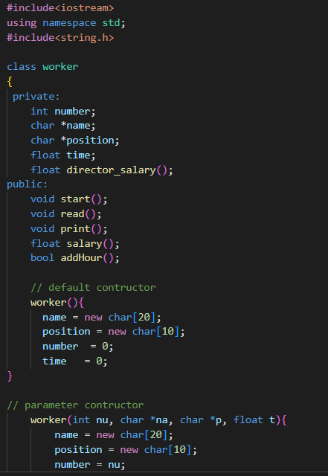Include”bodlogo2”.h main function

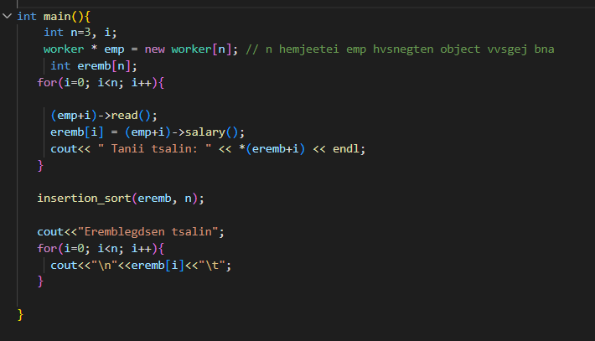

Үр дүн

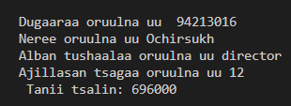Эхний объект Хоёрдахь объект

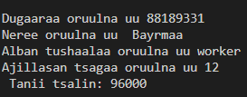

Гуравдахь объект Эрэмбэлэгдсэн үр дүн

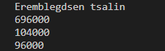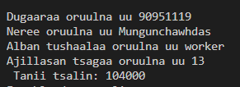

# 5.Дүгнэлт

Байгуулагч функийг анхдагч болон параметртэй байдлаар кодонд хэрэгжүүлсэн. Ингэснээр гарааны утга оноох болон санах ойг нөөцлөх үүрэгтэй болж байгаа. Хандалтын түвшин илүү сайн судласан. Private хандалтын түвшинг ашигласнаар өгөгдлийн битүүмжлэл үүсгэх боломжтой мөн илүү сайн нууцлалтай болж байна. Объект байгуулах үед байгуулагч функц гарааны утга оноох боломжоор хангаж байгаа. Ингэснээр функц дахин тодорхойлох боломжтой адил байгуулагч функцыг өөр тохирох загвараар гарааны утга оноох боломжтой болж байна. Устгагч функц объект санах ойгоос чөлөөлөх үед нөөцөлж авсан санах ойг цоорхой үүсгэхээс сэргийлж чөлөөлөх үүрэгтэй ажиллаж байсан. Мөн private хандалтын түвшинтэй болох getter setter дамжуулж утгийг авах болон утгийг өөрчлөх боломжтой болж байгаа. Гишүүн өгөгдөлд гишүүн функаар дамжуулж хандаж байна. Эцэст хэлэхэд C++ хэлний байгуулагч болон устгагч функц нь объектод гарааны утга оноож, динамикаар санах ойн хэмжээг нөөцлөж, түүнийг санах ойн цоорхой үүсгэхээс сэргийлж байна. Хуулагч функцийн талаар судласан объектийн хуулбарлах зориулалттай функц юм. Шинэ объектийг үүсгэх үед тухайн объектийн сүүлийн өөрчлөлтын хуулж өгдөг.

# 6. АШИГЛАСАН МАТЕРИАЛ

1. Объект хандлагат технологийн С++ програмчлал, Ж.Пүрэв, 2008, Улаанбаатар.

2. <https://cplusplus.com>

# 7.Хавсралт:

Онолын хэсэг

1. Байгуулагч функц гэж юу вэ? Анхдагч байгуулагч гэж юу вэ?

Байгуулагч функц бол объекь байгуулах үед гишүүн өгөгдлүүдэд гарааны утга оноох болон санах ойг нөөцлөр зориулалттай тусгай функц юм. Анхдагч байгуулагч функц бол параметргүй функц юм. Ямар нэгэн байгуулагч функцгүй классын хувьд байгуулагч функцыг C++ compiler нэмж оруулдаг энэ нь анхдагч байгуулагч функц юм

1. Устгагч функц гэж юу вэ?

Устгагч функц гэдэг нь объект санах ойгоос чөлөөлөгдөх үед нөөцөлсөн санах ойг чөлөөлөх үүрэгтэй зориулалтын тусгай функц юм.

1. Функц дахин тодорхойлолт гэж юу бэ? Жишээгээр тайлбарла?

Функцийн нэр ижил, харин параметрийн тоо, төрөл, дараалалаар өөр байдаг функцийг дахин тодорхойлох функц гэнэ.

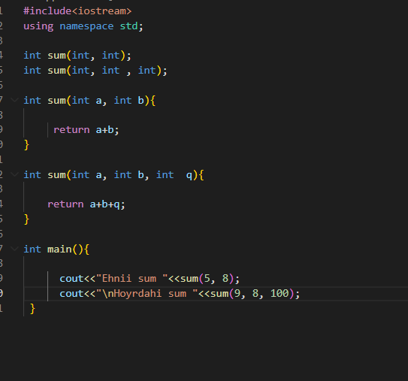Жишээ нь: Үр дүн

1. Хандалтын түвшин гэж юу бэ? Ямар ямар хандалтын түвшин байдаг бэ?

Классын гишүүн өгөгдөл болон гишүүн функцад классын хүрээнээс гадна талаас объектоор нь хандаж болох эсэхийг зохицуулдаг өгөгдлийн механизм юм. [1]

1. Private – Классын гишүүн өгөгдөл болон гишүүн функцад классын хүрээнээс гадна талаас хандахыг хориглодог.
2. Protected – private ижил, гэхдээ удамшдаг
3. Public – классын гадна талын хүрээнээс гишүүн өгөгдөл болон гишүүн функад хандаж болно.
4. Динамик санах ой (new, delete оператор ашигласан) болон байгуулагч, устагч функцийг хэрхэн хамтад нь ашиглах вэ?

Динамик санах ой бол өгөгдсөн санах ойн сул мужид өгөгдсөн хэмжэг new оператор нөөцлөнө. Ингэсэнээр хэт их илүүдэл, болон дутагдал үүсэхгүй болно. Нөөцөлсөн санах ойгоо чөлөөлөхдөө delete операторыг хэрэглэдэг, санах ойн цоорхойгоос сэргийлж үүндээ адид байгуулагч функц бол объект шаардлагатай санах ойг нөөцлөж өгдөг. Харин объектийн нөөцөлсөн санах ойг чөлөөлөх тулд устгагч функц ашигладаг. Байгуулагч функц дотроо динамик санах ойг нөөцлөж авна. Ингэснээр тухайн объектод шаардагдах санах ойг нөөцлөж өгнө. Дараа нь санах ойн цоорхойгоос сэргийлэхийн тулд устгагч функц ашиглаж өгнө.

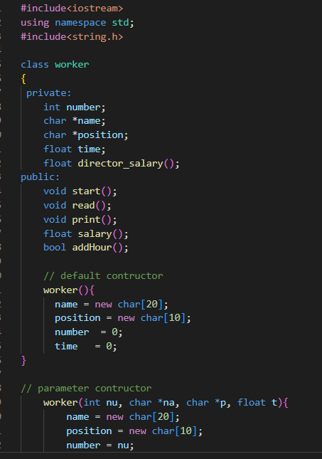Хэрэгжүүлэлт:

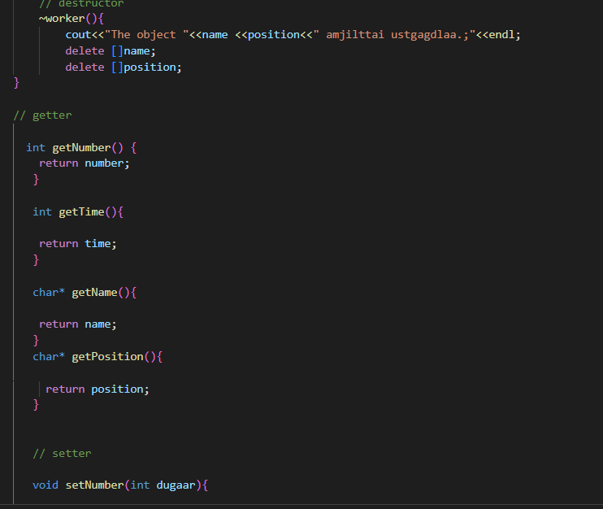

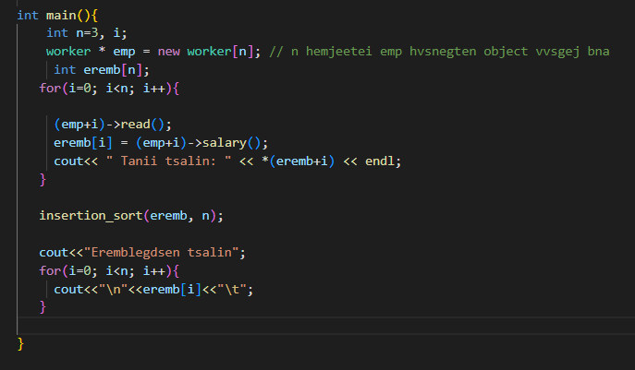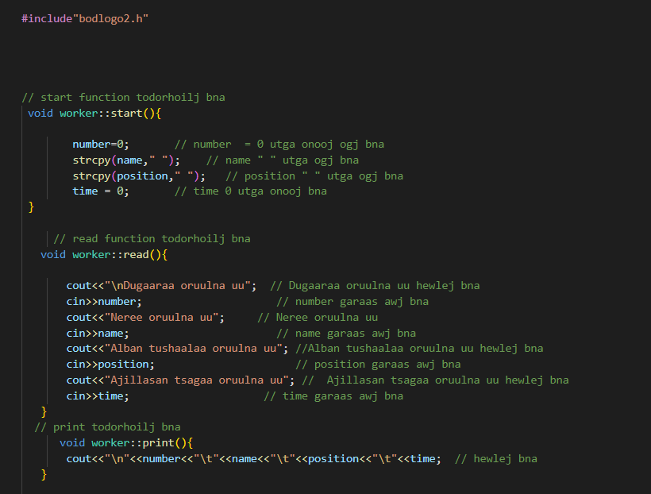

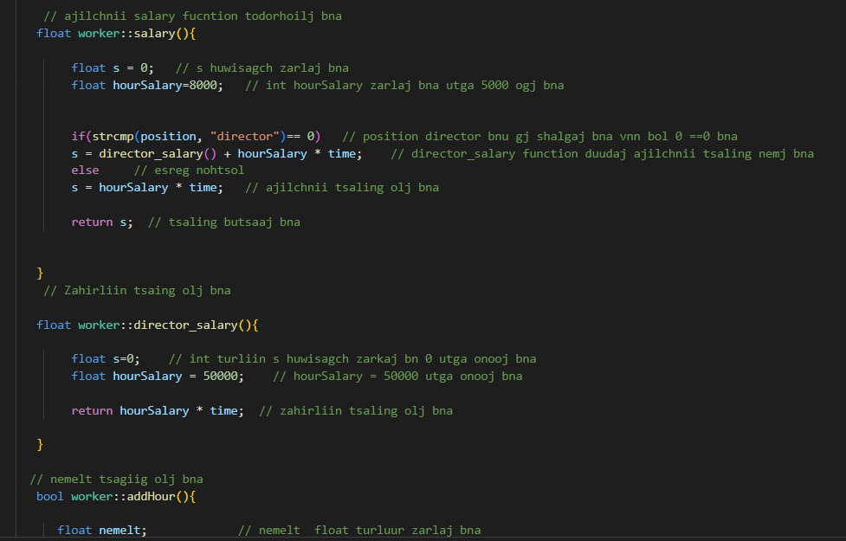

Үр дүн

Эхний объект Хоёрдахь объект



Гуравдахь объект Эрэмбэлэгдсэн үр дүн

